МИНИСТЕРСТВО ОБРАЗОВАНИЯ, НАУКИ И МОЛОДЕЖНОЙ ПОЛИТИКИ НИЖЕГОРОДСКОЙ ОБЛАСТИ


ГОСУДАРСТВЕННОЕ БЮДЖЕТНОЕ ПРОФЕССИОНАЛЬНОЕ ОБРАЗОВАТЕЛЬНОЕ УЧРЕЖДЕНИЕ
«КУЛЕБАКСКИЙ МЕТАЛЛУРГИЧЕСКИЙ КОЛЛЕДЖ»

УТВЕРЖДАЮ
Директор ГБПОУ КМК
______________Л.П. Гусева
от «___» ____________2023г
.

Порядок организации и проведения олимпиады
профессиональнoго мастерства «Я-ПРОФИ» по специальности
08.02.09 «Монтаж, наладка и эксплуатация электрооборудования промышленных и гражданских зданий» в 2023 году

2023

1. Цели и задачи олимпиады профессионального мастерства
1.1 Олимпиада профессионального мастерства по специальности 08.02.09 «Монтаж, наладка и эксплуатация электрооборудования промышленных и гражданских зданий», обучающихся по специальностям среднего профессионального образования проводится в целях выявления наиболее одаренных и талантливых студентов, повышения качества профессиональной подготовки специалистов среднего звена, дальнейшего совершенствования их профессиональной компетентности, реализации творческого потенциала обучающихся. повышения мотивации и творческой активности педагогических работников в рамках наставничества обучающихся, в том числе, рекомендации победителей для участия в областной олимпиаде профессионального мастерства.

1.2. Основными задачами олимпиады являются:
проверка способности студентов к самостоятельной профессиональной деятельности, совершенствование умений эффективного решения профессиональных задач, развитие профессионального мышления. способности к проектированию своей деятельности и конструктивному анализу ошибок в профессиональной деятельности, стимулирование студентов к дальнейшему профессиональному и личностному развитию, повышение интереса к будущей профессиональной деятельности;
развитие повышение престижности специальностей СПО;
повышение роли работодателей в обеспечении качества подготовки специалистов среднего звена.

1.3. Ключевыми принципами олимпиады профессионального мастерства являются информационная открытость, справедливость, партнерство и инновации.
2.Организаторами проведения олимпиады является:
профессиональная образовательная организация ГБПОУ «Кулебакский металлургический колледж», реализующая образовательные программы подготовки специалистов среднего звена.
3. Участники проведения олимпиады
  - К участию в олимпиаде допускаются студенты Гр 21-Э по специальности 08.02.09 «Монтаж, наладка и эксплуатация электрооборудования промышленных и гражданских зданий»

4. Проведение олимпиады
  - Олимпиада профессионального мастерства обучающихся по специальностям среднего профессионального образования по профильному направлению 08.02.09 «Монтаж, наладка и эксплуатация электрооборудования промышленных и гражданских зданий
Отборочный тур проводится 19 декабря 2023 года на базе государственного бюджетного профессионального образовательного учреждения «Кулебакский металлургический колледж», для студентов Гр 21-Э.
  - Для организации и проведения олимпиады организатор этапа формирует: рабочую группу, состав жюри.

5. Программа проведения олимпиады
5.1. Программа проведения олимпиады по СПО 08.02.09 «Монтаж, наладка и эксплуатация электрооборудования промышленных и гражданских зданий» предусматривает для обучающихся выполнение профессионального комплексного задания, нацеленного на демонстрацию знаний, умений, опыта в соответствии с видами профессиональной деятельности.
5.2. Программа олимпиады включает в себя программы открытие 19 декабря 2023 для Гр 21-Э и закрытие 19.12.2023 г для Гр 21-Э.
5.3. Отборочный тур 19.12.2023 года, для участников олимпиады проводится:
-инструктаж по технике безопасности и охране труда, при работе с ПК
-ознакомление с рабочими местами и техническим оснащением (оборудованием, инструментами и т.п.);
-ознакомление с условиями дисквалификации участников по решению жюри (при несоблюдении условий олимпиады, грубых нарушениях технологии выполнения работ, правил безопасности труда).
Комплексное задание I этапа состоит из 2х заданий.
Тестовое задание 1 включает 30 вопросов (30 баллов) по следующим дисциплинам общепрофессионального и профессионального циклов:
«Электрические измерения»
«Электротехника»
«Электротехнические материалы»
«Электрооборудование промышленных и гражданских зданий»
«Монтаж электрооборудования промышленных и гражданских зданий»
«Внутреннее электроснабжение промышленных и гражданских зданий»
«Охрана труда, безопасность жизнедеятельности, безопасность окружающей среды»
«Выполнение работ по одной или нескольким профессиям рабочих, должностям служащих»
Задание 2 перевод профессионального текста (10 баллов)
Задание 2 этапа включает в себя выполнения коммутации этажного распределительного щита в электротехническом полигоне ГБПОУ КМК
6. Требования к выполнению профессионального комплексного задания олимпиады
6.1. Олимпиада профессионального мастерства обучающихся по специальностям среднего профессионального образования по профильному направлению 08.02.09 «Монтаж, наладка и эксплуатация электрооборудования промышленных и гражданских зданий» включает выполнение профессионального комплексного задания. Содержание и уровень сложности конкурсных заданий соответствует федеральным государственным образовательным стандартам среднего профессионального образования с учётом основных положений профессиональных стандартов и требований работодателей к уровню подготовки специалистов среднего звена.
7. Оценивание результатов выполнения заданий, порядок определения победителей и призёров олимпиады
7.1. Оценка конкурсных заданий осуществляется по системе критериев, составленной на основе методики, разработанной рабочей группой профессиональной образовательной организации олимпиады.
7.2. Результаты выполнения заданий оцениваются:
- этап профессионального комплексного задания
- (компьютерное тестирование) -30 баллов, (1 балл за правильный ответ);
- Перевод профессионального текста с английского языка на русский со словарем- максимально 10 баллов из них качество письменной речи- 8 балла, и грамотность-2 балла
II этап профессионального комплексного задания (коммутации этажного распределительного щита) - 60 баллов
Сумма баллов за выполнение профессионального комплексного задания (далее - суммарный балл) составляет не более 100.
8. Итоги олимпиады подводит жюри в составе Председателя и членов жюри.
В состав жюри олимпиады входят не менее 5 специалистов из числа:
руководителей и ведущих специалистов организаций отрасли, социальных партнеров;
руководящих и педагогических работников ГБПОУ КМК других образовательных организаций, реализующих образовательные программы, соответствующие профильным направлениям олимпиады.
8.1. Победитель и призеры олимпиады определяются по лучшим показателям (баллам) выполнения конкурсных заданий. При равенстве показателей предпочтение отдается участнику, имеющему лучший результат за выполнение II этапа профессионального комплексного задания.
8.2. Победителю олимпиады присуждается 1 место, призёрам - 2 и 3 места. Участникам олимпиады, выдается сертификат участника.
8.3. Победитель и призеры олимпиады могут быть рекомендованы жюри для участия в областных конкурсах профессионального мастерства.

9. Оформление олимпиады
9.1. Участники олимпиады (студенты) оформляют протоколы (Приложение 1) этапов профессиональных комплексных заданий 2.
9.2. Итоги олимпиады оформляются протоколами, которые заполняет каждый член жюри (Приложения 2), а также сводная ведомость (Приложения 3), куда заносится итоговая оценка

Состав жюри на олимпиаду 2023 года:
- Председатель жюри- Г.В. Рыжевская – зам. директора по УПР
- М.А. Киселева – председатель комиссии профессионального и общепрофессионального цикла специальности, профессии 08.02.09, 13.01.10
- А.Н. Демидов – преподаватель спец. дисциплин цикла 08.02.09, 13.01.10
- С.В. Кочудаева - мастер производственного обучения

Приложение 1
ЗАДАНИЯ
олимпиады профессионального мастерства среди студентов по специальности 08.02.09 «Монтаж, наладка и эксплуатация электрооборудования промышленных и гражданских зданий» в 2023году
КОМПЛЕКСНОЕ ЗАДАНИЕ 1этапа
1.Тестовое задание (30 баллов)
№п/п | Наименование дисциплин | Кол-во вопросов
1 | Электрические измерения | 2
2 | Монтаж электрооборудования промышленных и гражданских зданий | 6
3 | Электротехника | 2
4 | Охрана труда | 4
5 | Электротехнические материалы | 2
6 | Внутреннее электроснабжение промышленных и гражданских зданий | 4
7 | Электрооборудование промышленных и гражданских зданий | 4
8 | Выполнение работ по одной или нескольким профессиям рабочих, должностям служащих | 8
Итого |  | 30 вопросов

КОМПЛЕКСНОЕ ЗАДАНИЕ 1 этапа

2 Задание Перевод с английского языка на русский с помощью словаря

Письменный перевод профессионального текста | Критерии оценки | Максимальный балл-10 баллов
Письменный перевод профессионального текста | Качество письменной речи | 8
Письменный перевод профессионального текста | Грамотность | 2

ЗАДАНИЕ 2 этапа
С использованием инструмента и оборудования выполнить коммутации этажного распределительного щита

Сборка схемы управления | Критерии оценки | Максимальный балл-60 баллов
Сборка схемы управления | Выполнение коммутации схемы | 15
Сборка схемы управления | Алгоритм работы | 30
Сборка схемы управления | Качество выполненных работ | 10
Сборка схемы управления | Соблюдение правил безопасности труда на рабочем месте | 5

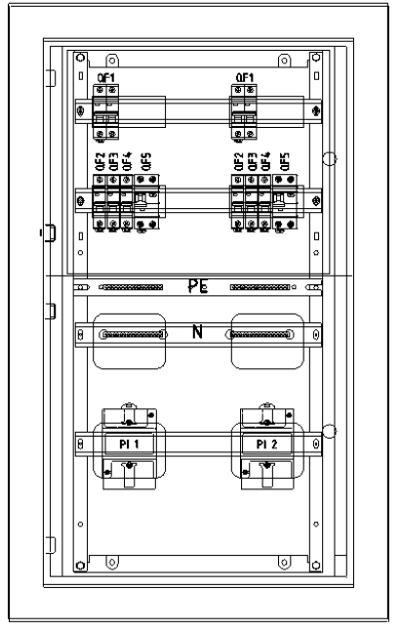

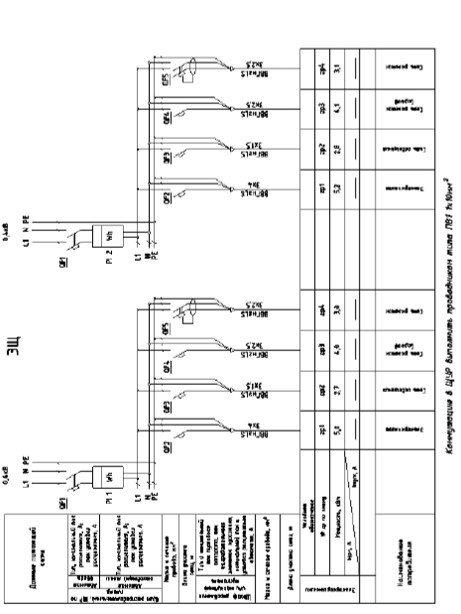

Приложение 2
ПРОТОКОЛ № 1
олимпиады профессионального
мастерства среди студентов специальности
08.02.09 «Монтаж, наладка и эксплуатация электрооборудования промышленных и гражданских зданий» в 2023году в ГБПОУ КМК:
КОМПЛЕКСНОЕ ЗАДАНИЕ 1этапа
1 задание: Тестовое задание (30 баллов.)
2 задание: Перевод технического текста (10 баллов)
№ | ФИО |  |  | Кол-во баллов 1 задание | Кол-во  Баллов 2 задание
1
2
3
4
5
6
7
8
9
10
11
12
13
14
15
16
17
18
19
20
21
22
23
24
25

Члены жюри:
______________________Г.В. Рыжевская
______________________М.А. Киселева
______________________А.Н. Демидов
______________________С.В. Кочудаева
ПРОТОКОЛ № 2
олимпиады профессионального
мастерства среди студентов специальности
08.02.09 «Монтаж, наладка и эксплуатация электрооборудования промышленных и гражданских зданий» в 2023году в ГБПОУ КМК:
ЗАДАНИЕ 2этапа
Коммутация этажного распределительного щита (60 баллов)

№ | ФИО | Время выполнения | Выполнение коммутации схемы  (15 баллов) | Алгоритм работы  (30 баллов) | Качест-во выпол-ненных работ  (10 баллов) | Соблюдение ПТБ при выполнении работ  (5 баллов) | Общая сумма баллов
1
2
3
4
5
6
7
8
9
10
11
12

Члены жюри:
______________________Г.В. Рыжевская
______________________М.А. Киселева
______________________А.Н. Демидов
______________________С.В. Кочудаева

ПРОТОКОЛ № 3
олимпиады профессионального
мастерства среди студентов специальности
08.02.09 «Монтаж, наладка и эксплуатация электрооборудования промышленных и гражданских зданий» в 2023году в ГБПОУ КМК:
Сводная ведомость

№ | ФИО | 1 этап |  | 2 этап | Итоги
№ | ФИО | 1 задание | 2 задание | 2 этап | Итоги
1
2
3
4
5
6
7
8
9
10
11
12

Члены жюри:

______________________Г.В. Рыжевская
______________________М.А. Киселева
______________________А.Н. Демидов
______________________С.В. Кочудаева

